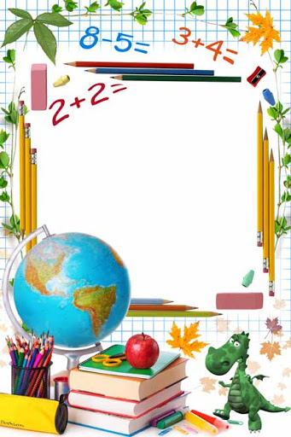
Начинается приём
в 1-е классы
на 2021-2022 уч.г.

